Mario A. Castillo

universidad tecmilenio  diseño de aplicaciones web

evidencia 1

**Metodología elegida:** **Scrum**

**Justificación:**

* **Iteraciones incrementales**: Permite entregar funcionalidades en fases.
* **Flexibilidad**: Facilita ajustes según los cambios de requerimientos.
* **Roles definidos**:
  + **Product Owner**: Define prioridades.
  + **Scrum Master**: Facilita la ejecución del proyecto.
  + **Development Team**: Implementa la solución.
* **Sprints**: Se definirán ciclos de trabajo de 2 semanas.
* **Daily Meetings**: Revisión diaria del progreso.

**Bpmn diagram:**

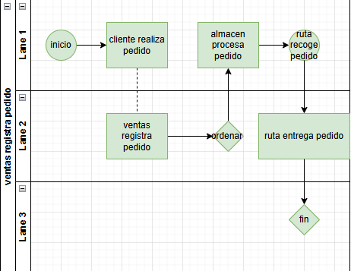

**Diagrama de clases:**

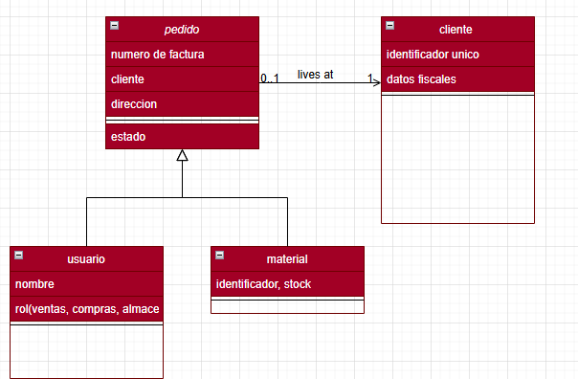

**Diagrama de actividad:**

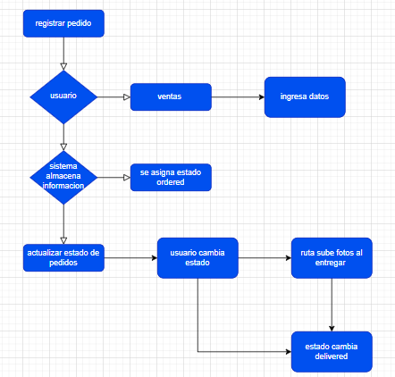

**Diagrama de casos de uso:**

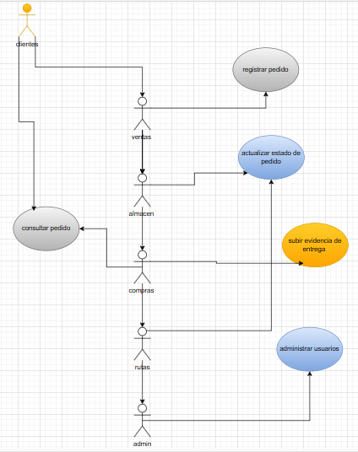

**Conclusión:**

**Se ha definido la estructura del proyecto, la metodología Scrum y los diagramas clave para el desarrollo del sistema de "Halcón". El siguiente paso es iniciar la implementación basada en esta planificación.**